МИНИСТЕРСТВО НАУКИ И ВЫСШЕГО ОБРАЗОВАНИЯ РОССИЙСКОЙ ФЕДЕРАЦИИ

Федеральное государственное бюджетное образовательное учреждение высшего образования

«Донецкий национальный технический университет»

Факультет ИСП

Кафедра ПИ им Л.П.Фельдмана

Лабораторная работа №2

на тему: «Работа с ветками»

по курсу: «Профессиональная практика программной инженерии»

Проверил:

асс. каф. ПИ им. Л.П.Фельдмана

Филипишин Д.А.

Выполнил:

ст. гр. ПИ-21в

Руднев Константин

Донецк-2025

**Цель работы:** познакомиться с основами использования веток в системе контроля версий Git.

**Задание к лабораторной работе:** Внести имитируемый программный код на любом из существующих языков программирования для разрабатываемого программного проекта в свой репозиторий. Сгруппировать модули по тематике, описанные в лабораторной работе №1, добавить каждую из групп в свою ветку (не меньше 3х). Описать в отчёте тематику группировки модулей, также отобразить созданные ветки.

После добавления внести изменения в один из файлов, чтобы вызвать конфликт слияния. Разрешить конфликт одним из методов. Отобразить конфликт, метод его разрешения и итог в отчёте к лабораторной работе.

Сформируем модули по тематике и создадим ветки под каждую из групп. Из предыдущей лабораторной работы сформируем группы, которые будут включать в себя следующие модули:

1. Работа с графическими элементами приложения (модуль работы с текстом, работы с графическими элементами и мультимедиа). Ветка: feature/tools
2. Работа с моделью документа (модуль работы со слайдами, модуль настроек документа и модуль экспорта/импорта). Ветка: feature/sfx2
3. Работа с математическими данными (модуль работы с диаграммами и графиками, модуль работы с данными из Excel). Ветка: feature/calc

Каждую ветку загружаем следующим алгоритмом действий:

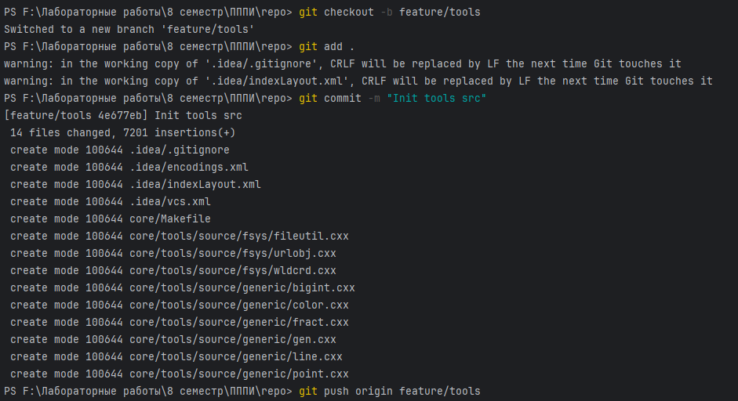

Рисунок 1 – Создание и загрузка файлов в ветку

Создаем локально новую ветку, загружаем код, добавляем файлы в индекс, создаем комиит и пушим в указанную ветку

По итогу действий имеем три следующих ветки в репозитории:

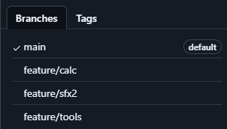

Рисунок 2 – Список веток репозитория

В ходе создания веток, в ветке sfx2 был изменен файл README.md. Создадим Pull Requests этой ветки. Github не дает смерджить ветку в main, пока не будет решен конфликт.

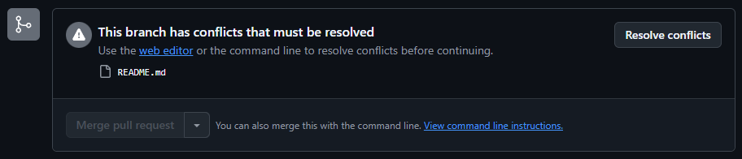

Рисунок 3 – Конфликт слияния ветки sfx2 с веткой main

Воспользуемся веб-редактором, встроенным в веб-приложение для решения проблемы.

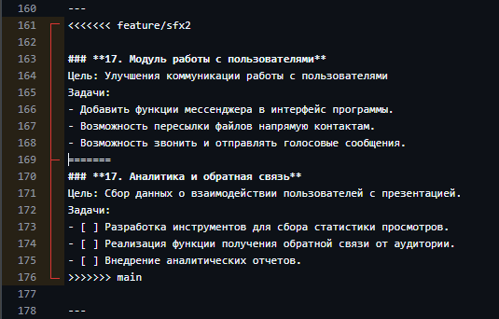

Рисунок 4 – Веб-редактор для решения проблем мердж реквеста

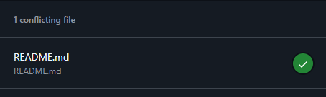

Рисунок 5 – Решенный мердж реквест

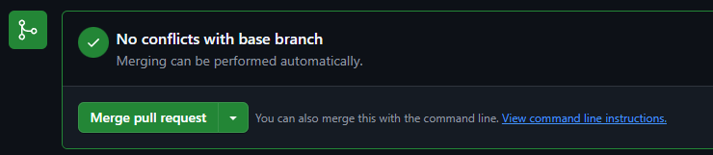

Рисунок 6 – Отсутствие конфликтов перед слиянием мердж реквеста